ЛАБОРАТОРНАЯ РАБОТА №8. Нормирование погрешности формы и расположения поверхностей

**При выполнении работы следует пользоваться Приложениями 3, 4.**

Цель работы – обучить методике измерения радиального и торцового биения ступенчатого вала.

В результате выполнения работы ***должен знать***:

* устройство контрольно-измерительных приборов, оснащенных измерительными головками часового типа;
* устройство измерительных штативов;
* методику измерения параметров отклонения от номинальной формы и расположения поверхностей.

В результате выполнения работы ***должен уметь***:

* производить расчет нормы отклонения от номинальной формы и расположения поверхностей;
* изображать допуски отклонений от формы и расположения на чертеже.

**Оборудование и материалы**: микрокалькулятор, чертежные принадлежности.

*Литература:*

1. *Завистовский В.Э. Допуски, посадки и технические измерения: Учебное пособие / В.Э.Завистовский, С.Э.Завистовский.- Минск: РИПО, 2012.- 277с.: ил.*
2. *Нормирование точности и технические измерения: Учеб.метод.комплекс для студ.спец.1-02 06 02 «Технология» / Сост. и общ. ред. С.Э.Завистовский.- Новополоцк: ПГУ, 2004.- 228с.*

ОБЩИЕ ВОПРОСЫ РЕГЛАМЕНТАЦИИ ПАРАМЕТРОВ ОТКЛОНЕНИЙ ФОРМЫ И РАСПОЛОЖЕНИЯ ПОВЕРХНОСТЕЙ

Условные обозначения допусков формы и расположения поверхностей на чертежах приведены в табл.8.1.

Таблица 8.1. Символьное обозначение допусков на чертеже

|  |  |  |
| --- | --- | --- |
| Группа допусков | Вид допуска | Знак |
| Допуск формы | Допуск прямолинейности |  |
| Допуск плоскостности |  |
| Допуск круглости |  |
| Допуск цилиндричности |  |
| Допуск профиля продольного сечения |  |
| Допуск расположения | Допуск параллельности |  |
| Допуск перпендикулярности |  |
| Допуск наклона |  |
| Допуск соосности |  |
| Допуск симметричности |  |
| Позиционный допуск |  |
| Допуск пересечения осей |  |
| Суммарные допуски формы и расположения | Допуск радиального биения |  |
| Допуск торцового биения |
| Допуск биения в заданном направлении |
| Допуск полного радиального биения |  |
| Допуск полного торцевого биения |
| Допуск формы заданного профиля |  |
| Допуск формы заданной поверхности |  |

Отклонение формы

плоских поверхностей

ГОСТ 28187-89 регламентирует следующие отклонения формы поверхности:

1. Отклонение от плоскостности: наибольшее расстояние от точек реальной поверхности до прилегающей плоскости в пределах нормируемого участка.
2. Отклонение от прямолинейности: наибольшее расстояние от точек реального профиля до прилегающей прямой в пределах нормируемого участка.

цилиндрических поверхностей

ГОСТ 28187-89 регламентирует следующие отклонения формы цилиндрических поверхностей:

1. Отклонение от цилиндричности: наибольшее расстояние от точек реальной поверхности до прилегающего цилиндр в пределах нормируемого участка.
2. Отклонение от круглости: наибольшее расстояниеот точек реального профиля до прилегающей окружности. Регламентируются следующие отклонения от круглости

профиля продольного сечения

ГОСТ 28187-89 регламентирует следующие отклонения профиля продольного сечения:

1. Конусообразность: отклонение профиля продольного сечения, при котором образующие прямолинейны, но не параллельны;
2. Бочкообразность: отклонение профиля продольного сечения, при котором образующие непрямолинейны и диаметры увеличиваются от краев к середине сечения;
3. Седлообразность: отклонение профиля продольного сечения, при котором образующие непрямолинейны и диаметры уменьшаются от краев к середине сечения.

Отклонение расположения поверхностей

ГОСТ 28187-89 регламентирует следующие отклонения расположения поверхностей:

1. Отклонение от параллельности плоскостей - определяется как разность наибольшего и наименьшего расстояний между плоскостями (прямыми) в пределах нормируемого участка.
2. Отклонение от параллельности оси (или прямой) и плоскости – определяется как разность наибольшего и наименьшего расстояний между осью (прямой) и плоскостью на длине нормируемого участка;
3. Отклонение от перпендикулярности плоскостей, осей или оси и плоскости – определяется как отклонение угла между плоскостями от прямого угла (90°), выраженное в линейных единицах на длине нормируемого участка;
4. Отклонение от соосности относительно базовой поверхности – определяется как наибольшее расстояние между осью рассматриваемой поверхности вращения и базовой (осью базовой поверхности или общей осью двух или нескольких поверхностей) на длине нормируемого участка;
5. Отклонение от соосности относительно общей оси – определяется как наибольшее расстояние от оси рассматриваемой поверхности до общей оси двух или нескольких номинальных соосных поверхностей вращения в пределах длины рассматриваемой поверхности;
6. Отклонение от симметричности определяется как наибольшее расстояние между плоскостью симметрии (осью) рас­сматриваемого элемента (или элементов) и базой (плоскостью симметрии базового элемента или общей плоскостью симметрии двух или нескольких элементов) в пределах нормируемого участка, поверхностей;
7. Отклонение от пересечения осей – определяется как наименьшее расстояние между осями, номинально пересекающимися;
8. Позиционное отклонение определяется как наибольшее расстояние между реальным расположением элемента (его центра, оси или плоскости симметрии) и его номинальным расположением в пределах нормируемого участка.

Суммарные допуски формы и расположения

1. Торцовое биение – определяется как разность наибольшего и наименьшего расстояний от точек реального профиля торцовой поверхности до плоскости, перпендикулярной базовой оси;
2. Радиальное биение – определяется как разность наибольшего и наименьшего расстояний от всех точек реальной поверхности в пределах нормируемого участка до базовой оси.

ОПРЕДЕЛЕНИЕ ФАКТИЧЕСКОЙ ВЕЛИЧИНЫ ОТКЛОНЕНИЙ

Предельные отклонения формы и расположения поверхностей указывают на чертежах условными знаками.

Для измерения величины отклонений от круглости деталей типа тел вращения (например, цилиндров) применяются приборы - кругломеры.

Для определения некруглости на профилограмму накладывают прилегающую окружность. Отклонения от круглости δ определяются по формуле *δогр = Δ/ Y,* где Δ - наибольшее расстояние прилегающей окружности до профилограммы, мм, измеренное в радиальном направлении (рис.8.1.); Y- коэффициент увеличения прибора, при котором произведена запись профилограммы (1000, 2000, 4000 и т. д.).

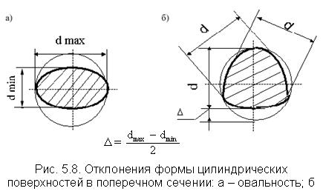

Рис. 8.1. Отклонение от круглости (огранка)

Для измерения этих отклонений можно применять двухконтактные средства измерения (микрометры, рычажные скобы и т. д.).

Овальность (рис.8.2) δов определяется по формуле *δов = (dmax - dmin)/ 2,* где *dmax* - наибольший измеренный диаметр, мм; *dmin* - наименьший измеренный диаметр, мм.

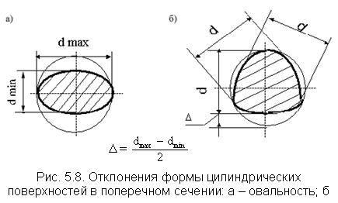

Рис.8.2. Отклонение от круглости (овальность)

Частными видами отклонения профиля продольного сечения цилиндрической поверхности являются:

1. *конусообразность —* отклонение профиля продольного сечения, при котором образующие прямолинейны, но не параллельны (рис.8.3).

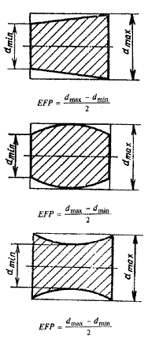

Рис. 8.3. Отклонения профиля продольного сечения (конусообразность)

1. *бочкообразность —* отклонение профиля продольного сечения, при котором образующие непрямолинейны и диаметры увеличивают­ся от краев к середине сечения (рис.8.4).

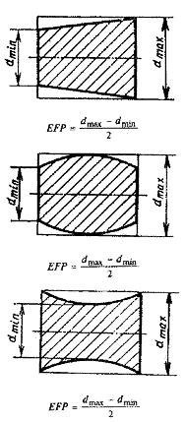

Рис.8.4. Отклонения профиля продольного сечения (бочкообразность)

* *седлообразность* — отклонение профиля продольного сечения, при котором образующие непрямолинейны и диаметры уменьшаются от краев к середине сечения (рис.8.5).



Рис.8.5. Отклонения профиля продольного сечения (седлообразность)

Количественно конусообразность, бочкообразность и седлообразность оцениваются по формуле, аналогичной расчету параметров овальности

#### ПОСЛЕДОВАТЕЛЬНОСТЬ ВЫПОЛНЕНИЯ РАБОТЫ

1. Расшифровать условные обозначения предельных отклонений формы и расположения поверхностей.

|  |  |
| --- | --- |
| а) | б) |
| в) | г) |
| д) | е) D:\Мои документы\6466717image004.jpg |
| ж)  D:\Мои документы\0085-1.gif | з)  D:\Мои документы\get.jpg |
| и)  D:\Мои документы\post-6424-1329503152.png | к)  D:\Мои документы\podshipniki-razmery.jpg |

2. Нанести на чертеже требования к отклонению от плоскостности бруска в зависимости от заданных размеров и степени точности на погрешность формы.

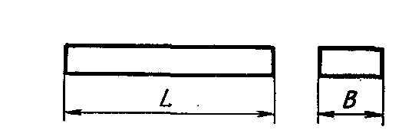

|  |  |  |  |  |  |  |  |  |  |  |
| --- | --- | --- | --- | --- | --- | --- | --- | --- | --- | --- |
| Варианты | 1 | 2 | 3 | 4 | 5 | 6 | 7 | 8 | 9 | 10 |
| Номинальный размер *L,* мм | 100 | 22 | 125 | 110 | 80 | 50 | 360 | 450 | 630 | 500 |
| Номинальный размер *В,* мм | 40 | 10 | 25 | 16 | 10 | 6,3 | 50 | 75 | 60 | 63 |
| Степень точности | 2 | 4 | 3 | 5 | 4 | 10 | 7 | 5 | 6 | 9 |

3. Нанести на чертеже требования к непрямолиней­ности образующей цилиндра в. зависимости от заданной длины и степени точности на погрешность формы.

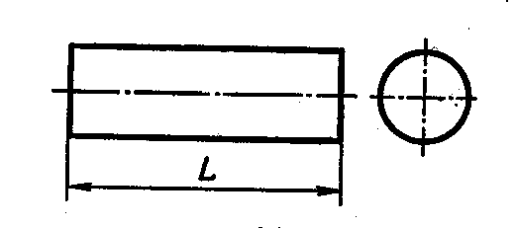

|  |  |  |  |  |  |  |  |  |  |  |
| --- | --- | --- | --- | --- | --- | --- | --- | --- | --- | --- |
| Варианты | 1 | 2 | 3 | 4 | 5 | 6 | 7 | 8 | 9 | 10 |
| Номинальная длина, мм | 80 | 80 | 160 | 160 | 200 | 200 | 500 | 500 | 710 | 710 |
| Степень точности | 9 | 2 | 3 | 7 | 5 | 1 | 4 | 8 | 9 | 6 |

1. Нанести на чертеже требования к некруглости наружного цилиндра *d* и внутреннего *D* в зависимости от заданных диаметров и степеней точности на погрешность формы.

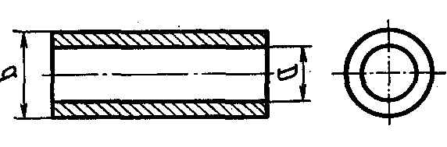

|  |  |  |  |  |  |  |  |  |  |  |
| --- | --- | --- | --- | --- | --- | --- | --- | --- | --- | --- |
| Варианты | l | 2 | 3 | 4 | 5 | 6 | 7 | 8 | 9 | 10 |
| Номинальный диаметр D, мм | 100 | 120 | 60 | 140 | 180 | 500 | 25 | 12 | 22 | 25 |
| Номинальный диаметр *d,* мм | 50 | 80 | 32 | 60 | 120 | 250 | 10 | 4 | 12 | 14 |
| Степень точности | 3 | 8 | 10 | 4 | 5 | 9 | 7 | 6 | 1 | 2 |

5. Нанести на чертеже требования к отклонению от параллельности плоскостей бруска в зависимости от заданных размеров и степеней точности на отклонения расположения поверхностей.



|  |  |  |  |  |  |  |  |  |  |  |
| --- | --- | --- | --- | --- | --- | --- | --- | --- | --- | --- |
| Варианты | 1 | 2 | 3 | 4 | 5 | 6 | 7 | 8 | 9 | 10 |
| Номинальный размер *L,* мм | 40 | 40 | 160 | 160 | 100 | 100 | 220 | 220 | 400 | 400 |
| Номинальный размер *В,* мм | 10 | 10 | 40 | 40 | 25 | 25 | 50 | 50 | 90 | 90 |
| Степень точности | 10 | 9 | 1 | 2 | 4 | 3 | 5 | 6 | 8 | 7 |

6. Нанести на чертеже требования к радиальному биению поверхностей А и Б и торцовому биению поверхности *В* относительно оси отверстия в зависимости от заданных диаметров и степеней точности на отклонения расположения поверхностей.

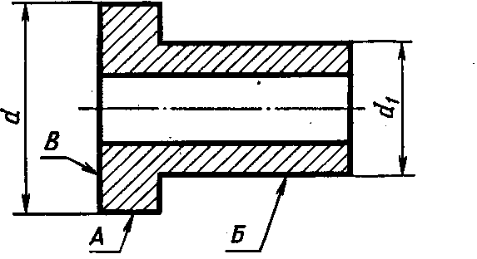

|  |  |  |  |  |  |  |  |  |  |  |
| --- | --- | --- | --- | --- | --- | --- | --- | --- | --- | --- |
| Варианты | 1 | 2 | 3 | 4 | 5 | 6 | 7 | 8 | 9 | 10 |
| Номинальный размер *d,* мм | 25 | 50 | 8 | 180 | 300 | 400 | 90 | 400 | 125 | 560 |
| Номинальный диаметр *d1*, мм | 20 | 36 | 4 | 110 | 180 | 160 | 50 | 320 | 75 | 340 |
| Степень точности | 2 | 4 | 3 | 5 | 1 | 6 | 10 | 8 | 7 | 9 |

7. Нанести на чертеже требования к отклонению от соосности отверстия *А* относительно отверстия *Б* в зависимости от заданных диаметров и степеней точности на отклонения распо­ложения поверхностей.

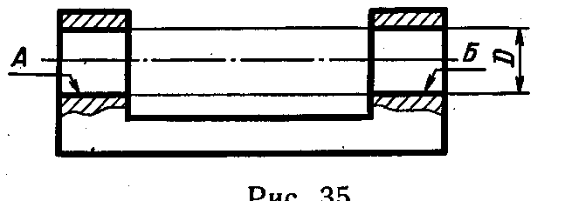

|  |  |  |  |  |  |  |  |  |  |  |
| --- | --- | --- | --- | --- | --- | --- | --- | --- | --- | --- |
| Варианты | l | 2 | 3 | 4 | 5 | 6 | 7 | 8 | 9 | 10 |
| Номинальный диаметр *D,* мм | 40 | 25 | 16 | 160 | 160 | 100 | 100 | 320 | 320 | 400 |
| Степень точности | 2 | 1 | 3 | 5 | 4 | 7 | 10 | 9 | 8 | 6 |

8. Микрометром измерены диаметры валов по краям и в сере­дине, по результатам измерения определить величину и вид отклонения профиля продольного сечения (конусообразность, седлообразность, бочкообразность).

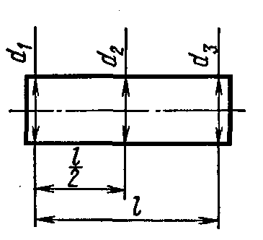

|  |  |  |  |  |  |  |  |  |  |  |
| --- | --- | --- | --- | --- | --- | --- | --- | --- | --- | --- |
| Варианты | 1 | 2 | 3 | 4 | 5 | 6 | 7 | 8 | 9 | 10 |
| *d1*, мм | 4,05 | 15,98 | 24 | 9,97 | 8,01 | 11,99 | 19,99 | 25 | 16 | 32,01 |
| *d2,* mm | 4,1 | 16,02 | 23,93 | 9,99 | 8,04 | 11,92 | 20,03 | 24,95 | 15,98 | 31,95 |
| *d3,* мм | 4,15 | 15,97 | 23,98 | 9,95 | 8,07 | 11,98 | 19,97 | 24,99 | 15,96 | 32 |

9. При измерении рычажной скобой валов установлено, что детали имеют четко выраженную овальность. Определить значения овальности по результатам измерений.

|  |  |  |  |  |  |  |  |  |  |  |
| --- | --- | --- | --- | --- | --- | --- | --- | --- | --- | --- |
| Варианты | 1 | 2 | 3 | 4 | 5 | 6 | 7 | 8 | 9 | 10 |
| *dнб*, mm | 10,95 | 4.2 | 7,86 | 47,3 | 35,01 | 17,5 | 43,6 | 15,85 | 39,99 | 25 |
| *dнм*, мм | 10,90 | 4,19 | 7,82 | 47,22 | 34,97 | 17,42 | 43,51 | 15,80 | 39,93 | 24,94 |

СОДЕРЖАНИЕ ОТЧЕТА

Порядок выполнения работы определяется индивидуальным заданием.

В процессе выполнения работы студент должен, используя Приложения 3, 4:

1) решить задачи индивидуального задания;

2) все необходимые геометрические построения оформить аккуратно в предварительно выбранном масштабе с указанием расшифровок сокращений;

3) оформить отчет о выполнении индивидуального задания в виде отдельной папки формата А4;